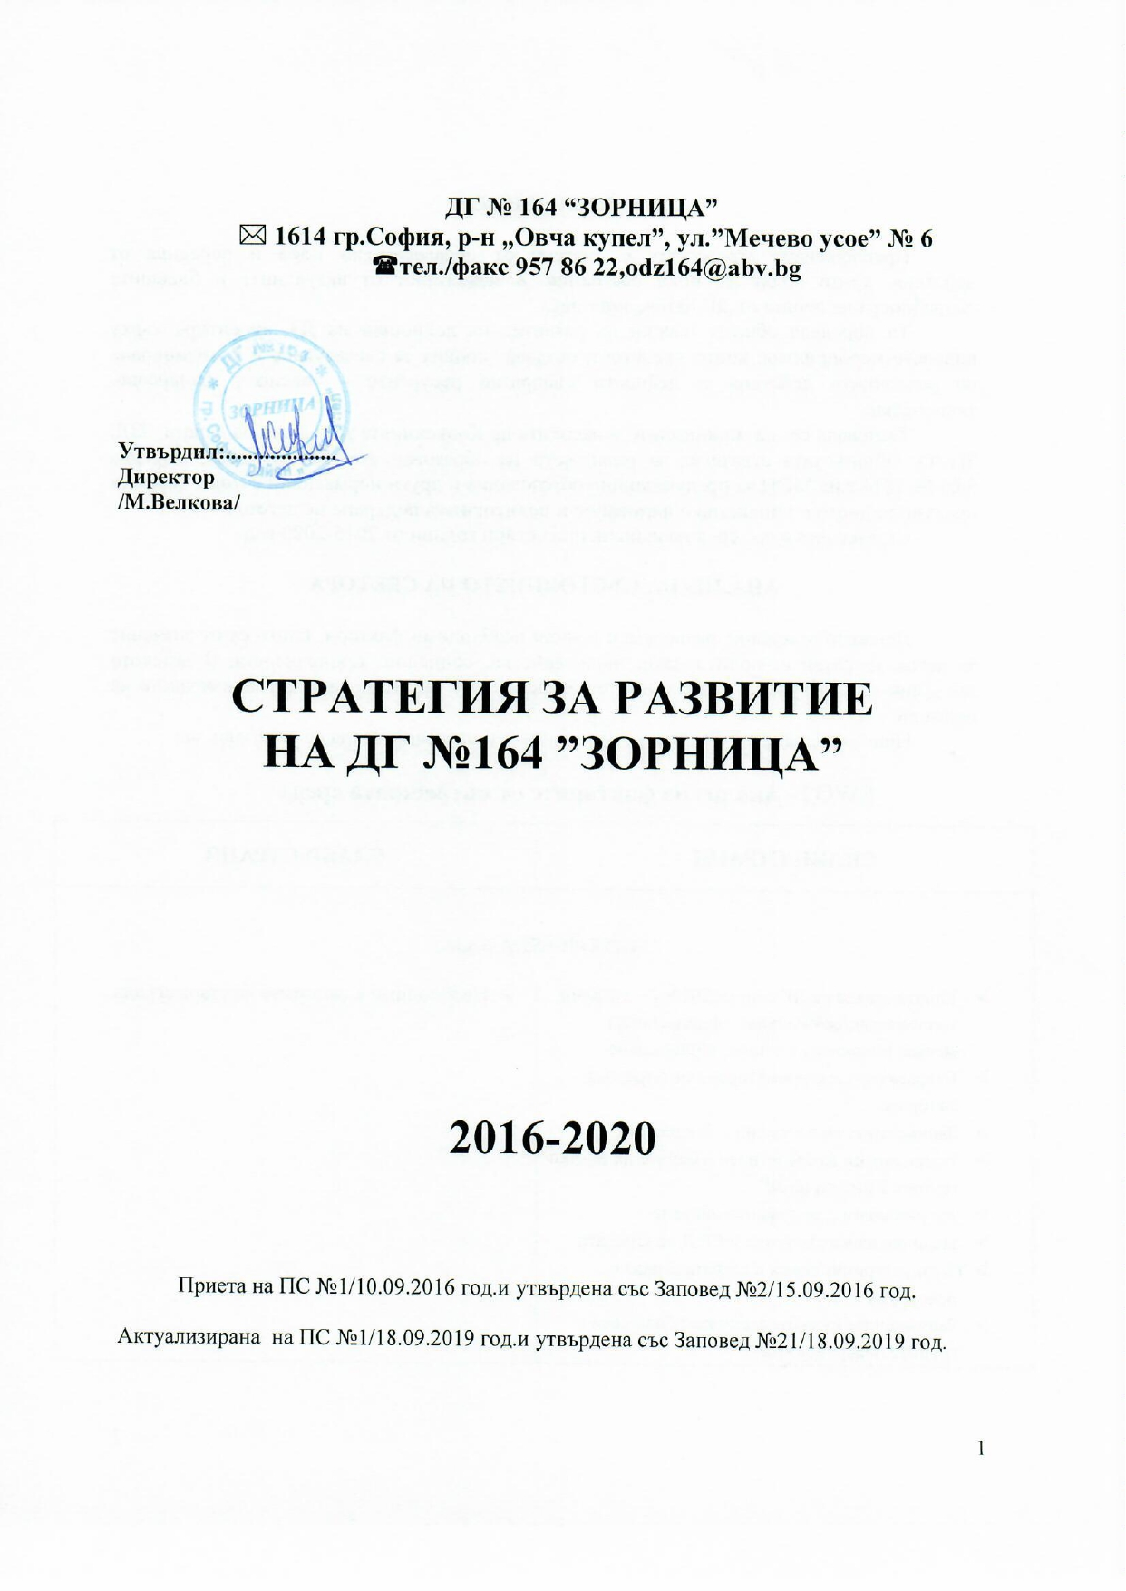

ВЪВЕДЕНИЕ

Предложената стратегията е система от педагогически идеи и поредица от действия, които водят до нови състояния, в зависимост от актуалните и бъдещите потребности на децата от ДГ №164„Зорница„.
Тя определя общите насоки на развитие на дейността на ДЗ, акцентира върху видовете мероприятия, които предстоят, създава условия за съгласуване и координиране на различните действия и дейности съобразно ресурсите - човешки, финансови, технически.
Основава се на принципите и насоките на Конвенцията за защита на децата, ЗЗД, ЗПУО, Общинската стратегия за развитието на образованието, Европа 2020, Наредба 5/03.06.2016 г.на МОН за предучилищно образование и други нормативни актове, касаещи предучилищното и училищно образование и политиките в подкрепа на детето .
Стратегията е със срок на изпълнение четири години от 2016-2020 год.

АНАЛИЗ НА СЪСТОЯНИЕТО НА СЕКТОРА

Детското заведение разполага с всички необходими фактори, които са от значение за неговото развитие-политически, икономически, социални, технологични. В детското заведение съществуват и необходимите ресурси, които ще спомогнат за реализирането на целта ни.
При изследване на факторите на външната и вътрешна среда се установи, че:

SWOT- Анализ на факторите от вътрешната среда
СИЛНИ СТРАНИ | СЛАБИ СТРАНИ

МАТЕРИАЛНА БАЗА

- Едната сграда на ДГ е нова/ 2010г./ – дограми, топлоизолация, сменена топлопреносна мрежа, подовите настилки, обзавеждане  - Старата сграда е ремонтирана отвътре, без саниране  - Занималните са освежени с боядисване  - Ремонтирани са тоалетните и баните на всички групи в 2 сгради на ДГ  - ДГ разполага с домофонна система  - Наличие на жива охрана и СОД на сградата  - Физкултурният салон в старата сграда е реновиран  - Занималните са съотнесени към броя деца в групите и са реновирани | - Необходимо е саниране на стара сграда
- Дворът е с достатъчна площ и озеленяване. Поддържа се редовно чрез косене, поливане и почистване
- Детските площадки са разпределени за 6 от групите. Пред всички групи има обособена площадка по БДП
- Наличие на модерни и сертифицирани съоръжения за игра на площадките, кошчета за отпадъци и закачалки за дрехите на децата
- Наличие на технически средства, подпомагащи педагогическия процес и интерактивността – компютри за административния и педагогически персонал, принтери, копирни машини, мултимедиин проектори, касетофони, музикална уредба и колони, синтезатор, осигурен интернет достъп | - Увеличаване на броя на техническите средства-още мултимедиини проектори, още принтери и копирна техника

ФИНАНСИРАНЕ

- Делегиран бюджет, управляван от Директора, по приоритетите на градината  - Заплатите на учителите са обвързани с национални програми – диференцирано заплащане, кариерно развитие, външно оценяване и др  - Такси, събирани от родителите, определени от Столичен Общински съвет по закона за местните данъци и такси  - Допълнителни целеви средства за учебни помагала за децата от ПГ-5 и 6 год.  - Безплатно допълнително хранене-плод по ПМС № 308 за децата от ПГ-5 и 6 год.  - Функционираща и действаща комисия по отчет и контрол на даренията  - Наличие на вътрешни правила за труд и работна заплата  - Въведена и действаща система за финансово управление и контрол | - Недостатъчно активизиране и мотивиране на родителите за участие в благоустройството и обогатяването на материалната база като цяло  - Недостатъчна практика с работата по проекти

ЧОВЕШКИ РЕСУРСИ

- Наличие на квалифицирана педагогическа колегия  - Създадени условия за лична изява и професионална удовлетвореност  - Организират се вътрешно институционални квалификационни обучения по различни теми  - Практика е поне веднъж в годината да се прави Team Building за целия екип  - Осигурена здравна профилактика и мониторинг от лицензирана фирма – СТМ  - Внедрена система за материално стимулиране на кадрите-ВПСОРЗ | - Недостатъчна компетентност за работа с деца със СОП  - Детската градина не разполага с логопед, психолог и ресурсен учител на постоянен щат  - Комуникацията и сътрудничеството със семействата на децата е НЕДОСТАТЪЧНО ефиктивно във всички групи

ДЕЙНОСТИ

- Учебното съдържание е по ДОС
- Създадени са условия за „равен старт“ на всички деца
- Приобщаване на децата към националните
ценности и традиции
- Активна двигателна ангажираност на децата в организирана форма на обучение с
оздравителна, възпитателна, спортна и приложна насоченост
- Допълнителни занимания по Безопасност на движението
- Допълнителни образователни занимания по програма „Училищен плод и училищно мляко”
- Гъвкав дневен режим, осигуряващ равностойност на трите основни дейности: игра–обучение–труд
- Утвърждаване на личностно ориентиран и позитивен подход на възпитание.
- Свободноизбираеми допълнителни дейности – английски език, народни и модерни танци, плуване, футбол, детски спортни игри, худ.гимнастика, приложно изкуство
- Всеки месец се организира театър за децата
- Родителите имат възможност да присъстват на открити занимания по различни дейности
- Организират се сезонни тържества
- Популяризиране, изява и презентиране на творчеството на децата – изложби, концерти

УПРАВЛЕНИЕ

- Добър микро и психоклимат на всички нива
- Управление, базирано на основните принципи, касаещи автономност, делегиране на права, лична отговорност, толерантност, изслушване и зачитане на мнения и др.
- Спазване на правила, длъжностни характеристики, нормативни документи, периодичен и конструктивен контрол от директора, шнформираност на служителите по всички проблеми и нормативни документи в системата на ПУО

PEST- Анализ на факторите от външната среда
ВЪЗМОЖНОСТИ | ЗАПЛАХИ

РАЗПОЛОЖЕНИЕ

- Добро местоположение, предполагащо безпроблемно запълване на местата в групите, но и недостиг на същите  - Транспортната мрежа около детската градина е не добре развита | - Прекалено много желаещи, поради това,че ДГ е единствена за квартала, което води до неудовлетворяване на всички чакащи деца за прием и препълване на групите.

КЛИЕНТИ

- Налице е голям интерес към детската градина – не само от района, но и от други квартали  - ДГ работи с пълен капацитет групи и списъчен състав  - Осигурени възможности за прием на деца със СОП при кандидастване в ел.система  - Осъществена е приемственост детска градина-училище | - Неразбиране целите на детското заведение, разминаване на критериите за развитие и възпитание на децата, свръхпретенции и неуважително отношение към специалисти и дейности от някои родители.  - Непризнаване на проблеми на децата, касаещи поведението им от собствените им семейства и остра критичност от други родители в групите към такива деца  - Недостатъчна професионална компетентност на част от персонала-педагогически и непедагогически за работа с деца със СОП и хронични заболявания  - Нарастване броят на децата с неадаптирано и социално неприемливо поведение и агресивни прояви

ИКОНОМИЧЕСКИ ФАКТОРИ

- Определен е единен разходен стандарт за едногодишна издръжка на дете | - Нисък стандарт за едно дете, който в рамките на една бюджетна година не се актуализира в съответствие с реалната пазарна икономика на услугите, доставките, материалите и др.  - Неособено ефективна методология и формули по отпускане на делегираните бюджети, като държавна, така и местна дейност

СОЦИО-КУЛТУРНИ ФАКТОРИ

- Нисък социален статус и липса на уважение към учителите и останалия персонал в ДЗ
- Недобро отношение на обществото като цяло към образованието
- Нисък морално-психологически климат в
голяма част от семействата, липса на педагогическа компетентност и същевременно завишени претенции
- Неблагоприятни социални фактори-нарастваща агресивност сред децата

ФИНАНСОВИ РЕСУРСИ

- Държавно и общинско финансиране  - Въведена система за делегирани бюджети  - Редовно финансиране | - Нисък и недостатъчен ЕРС за дете  - Липса на възможности и активност от страна на родителите за дарителство  - Липса на достатъчно възможности за собствени приходи

ТРУДОВИ РЕСУРСИ

- Наличие на квалифицирани педагогически кадри | - Трудно осигуряване на достатъчно квалифициран персонал поради отдалечеността на ДЗ

ПАРТНЬОРИ

- МОН, Столична община и РУО София град
- Детската градина ежегодно извършва подбор на фирми-доставчици за допълнителни образователни дейности извън /ДПУ/
- Търси се оценката от родители и учители за качеството на предлаганата образователна услуга и допълнителните образователни дейности на ДЗ

МИСИЯ

ДГ №164 „Зорница„ изразява подкрепа и вяра в потенциалните възможности на всяко дете, като създава учеща среда за неговата реализация и го подготвя за справяне с предизвикателствата на времето.
Настоящата стратегия е ориентирана към ДЕТЕТО и към ОЧАКВАНИЯТА ни за него.
МИСИЯТА ни е: „ ДГ №164 „Зорница„ - образователния свят на детето, качествена, Учеща общност за всяко дете!„

ВИЗИЯ

Визията е реалистична, краткосрочна и дългосрочна картина на настоящето и бъдещето състояние на ДГ № 164 „Зорница„.
Тя отразява непрекъснатото развитие на институцията ДГ, вземайки под внимание дефицитите от информираност, възможност от действия, квалификация и др.по отношение на ролята и възможностите на екипа за преодоляване на възникващите проблеми.
Тя определя насоките по които ще работи ДЗ и как ще се реализира програмната ни система.
Концентрира усилията на педагогическия екип да работи за постигане на трайни резултати, умения за критично мислене, компетентности чрез използването на разнообразни интерактивни методи в изградена Учеща среда.
Насочена е към осъзнаване и осмисляне на взаимодействието между социалните фактори: Детска градина – Семейство - Обществен съвет - Институции като партньори в провеждането на различните дейности.
ВИЗИЯТА ни е:
- даваме на всяко дете обич, уважение, избор и така го правим щастливо, защитено, разбирано и подкрепяно.
- в ДГ №164 „Зорница„ детето учи играейки, изследва света, експериментира, взаимодейства и във всеки един момент е център на педагогическото взаимодействие.
- чрез екипа от професионалисти развиваме и обогатяваме детските компетентности, разчитайки на потенциала на всяко дете.
- ние сме партньори със семейството, което намира при нас подкрепа, сътрудничество и компетентна педагогическа информация.

ЦЕННОСТИ

- Ние сме можещи, знаещи, квалифицирани и учещи се педагози с поглед напред към иновациите, технологиите и новите предизвикателства в предучилищния сектор .
- Ние разполагаме с модерна, функционална , естетична и безопасна среда за игри, обучение, забавления и спорт.
- Ние реализираме успешно партньрство със семействата, основано на традиции, доверие и взаимно увжение.

ГЛОБАЛНА ЦЕЛ

Тя определя подхода и последователността на работата на екипа през посочения период - стъпките, които ще предприемем, кога, къде и с кого ще я реализираме и по какви критерии ще оценим постигнатите от нас резултати.
Целта на екипа на ДГ № 164 „Зорница„ е:
„Да бъдем предпочитани и конкурентни на база професионален екип, разбиращи и откликващи партньори, щастливи, знаещи и можещи деца, ръка за ръка със семейството. Да осигурим и гарантираме качествено предучилищно образование за всяко дете.„
За постигането на тази цел в настоящата стратегия е формулиран План на дейностите, мерки и механизми за финансирането им, както и ресурси за нейното прилагане, очаквани резултати, критерии и мехнизми за отчитане на изпълнението, ефективен мониторинг, отчетност, прозрачност и докладване по изпълнението на всички дейности на стратегията.
За реализиране на глобалната цел се прилага и План за иновационни политики и управление на процесите – разработване и внедряване на нови методи и техники за развитие на ДЗ с оглед постигане на максимални резултати чрез използване на:
- Стратегия за работа с хора- работа в екип,техники за успех, уникалност на всеки един от екипа, създаване на база от идеи и среда за тяхното прилагане, взаимопомощ и подкрепа в екипа.
- Стратегия за насърчаване на учителите- техники за успех, награди и признания, насърчаване чрез стимули, сътрудничество в екипа, регламентирано време за комуникация, споделяне на притеснения, идеи, инициативи, успехи, зачитане лични празници на всеки един от екипа, оценка на всеки един от екипа пред останалите, подържане на отборен дух. Осигуряване на лично пространство- режим на труд и почивка, зачитане на личния живот, политика на отворени врати
- Стратегия за позитивна училищна общност- техники за успех, среда за надграждане на компетенциите, признаване на културни различия, справедливо справяне с всеки казус, човек или проблем
- Стратегия за осигуряване на ресурси и материали- осигуряване на спокойна и обезпечена работна среда, материали според нуждите и идеите на екипа с цел прилагане на нови или различни техники на работа с децата
- Стратегия за въвеждане на иновации в обучението- свободен избор на техника, метод, средства. Положителна подкрепа за различните стилове на работа, гарантиране на разнообразието и творчеството в работата с децата.

ПЛАН ЗА ДЕЙСТВИЕ КЪМ СТРАТЕГИЯТА ЗА РАЗВИТИЕ – Приложение

ПРИОРИТЕТНИ НАПРАВЛЕНИЯ

1.Утвърждаване на ДЗ като институция
2.Осигуряване на стабилност, ред и защита на децата
3.Повишаване на качеството и ефективността на ПУО и подготовка-система за оценка и самооценка на персонала
4.Усъвършенстване системата за квалификация и преквалификация на кадрите
5.Удоволетворяване на потребностите на деца със СОП
6.Взаимодействие и сътрудничество с родители, общественост, НПО и органи по чл.2,ал.2 от ЗПУО
7.Развитие и подобряване на външна и вътрешна среда
8.Осигуряване на допълнителни дейности извън ДОС и създаване на условия за тяхната публична изява
9.Участие в програми и проекти
10.Имиджова политика на ДЗ – е-политика, работа с медии и др. звена изграждащи имиджа на институцията
11.Оцеляване на ДЗ при кризи и извънредни ситуации.

ФИНАНСОВО ОСИГУРЯВАНЕ НА СТРАТЕГИЯТА

1.Чрез възможностите на делегирания бюджет да се осъществява ефективно, целесъобразно и прозрачно разпределение и разходване на средствата за обучение, издръжка и др.заплащане по посока държавни д и местни дейности.
2.Делегираният бюджет да се утвърди все повече като основен източник за прилагането на финансови механизми при финансирането на различните дейности по стратегията.
3.Като допълнителен източник за финансиране да се ползва и включването на екипа в проекти по различни програми от Структорните фондове на ЕС, Оперативни програми на различни нива, дарения и др.

РАЗВИТИЕ НА ЧОВЕШКИТЕ РЕСУРСИ

Дейностите за подбора и развитието на кадрите ще бъдат:
- качествен подбор-прилагане на ясни вътрешни правила при назначаване и освобождаване на кадрите
- близки и ефективни връзки с университетите и др.педагогически структури като банка за кадри
- осигуряване и мотивиране на екипа за участия в обучения с цел повишаване на квалификацията чрез спазване на изработените правила и план за квалификация в ДЗ
- въвеждане на мотивационни инструменти и техники за стимулиране на кадрите- развитие, ДТВ, финансови стимули, награди, повишаване на трудови възнаграждения, подобряване на условията на труд, обогатяване на базата с нови КИТ, спазване на вътрешните правила за СОРЗ
ПРИНЦИПИ НА ОСЪЩЕСТВЯВАНЕ НА СТРАТЕГИЯТА

1. Ориентираност към личността Най-важната задача за нас, е успехът на отделната личност.
2. Равен достъп - Всяко дете постъпило в детското заведение има право да получи качествено образование, което отговаря на нуждите и способностите му.
3. Сътрудничество - Успешната образователна и възпитателна политика се основава на широко участие в сътрудничество с други институции.
4. Отговорност - Всички членове на педагогическата колегия и помощно-обслужващия персонал, ангажирани в образователната, възпитателната и обслужващата дейност, осъществявана в различните възрастови групи, носят отговорност за постигане на трайни ефекти с дългосрочно въздействие.
5. Гъвкавост - Образователната и възпитателната дейност да е ориентирана към многообразните личностни потребности и да предоставя възможности за свободен избор на децата.
6. Единство в многообразието - Обучението, подготовката и възпитанието на децата се осъществяват в рамките на единна културно-образователна среда, която създава гаранции за защита и развитие на отделните култури и традиции в рамките на образователната политика на детското заведение и общо културно-езиково пространство.
7. Новаторство - Административното ръководство и педагогическият екип са отворени за възприемане на нови подходи и философии с цел постигане на по-добри резултати в работата им.
8. Отчетност - Всички участници в образователната и възпитателната дейности отговарят и се отчитат за своите действия с цел осигуряване на ефикасност, ефективност и резултатност.

